МУНИЦИПАЛЬНОЕ БЮДЖЕТНОЕ ОБЩЕОБРАЗОВАТЕЛЬНОЕ УЧРЕЖДЕНИЕ ОДИНЦОВСКАЯ ГИМНАЗИЯ №7
(143000, Московская область, г.Одинцово, ул.Северная, д.60)
тел.598-57-70

Адаптационный потенциал как показатель риска развития заболеваний

Исследовательская работа

Выполнили:
Нагиева Сабина,10 класс
Московская область,
г.Одинцово,
ул. Маршала Жукова, д.34 , кв. 19
Горбик Валентина,10 класс
Московская область,
г.Одинцово,
ул. Маршала Бирюзова, д 1,стр 2,кв.15

Корнейчук Ольга Анатольевна,
учитель биологии
Одинцовской гимназии №7

Одинцово
2015

Содержание

I.Введение…………………………………………………………………...…3
II.Основная часть
1.Понятие адаптации……………………………………………………5
2.Физиологическая адаптация
2.1 Определение адаптационного потенциала по состоянию сердечно-сосудистой системы (Методика Р.М.Баевского)……….…8
2.2 Исследование адаптационного потенциала по методу Р.М.Баевского………………………………………………………….10
3.Социально-психологическая адаптация
3.1 Методика Спилбергера- Ханина…………………………….…13
3.2 Исследование личной и реактивной тревожности по методу Спилбергера-Ханина……………………………………………….…14
III.Заключение………….……………………………………………………….17
IV.Cписок литературы……………………………………………………….....18 V.Приложения………………..………………………………………………….19

I.Введение.

Здоровье является конкретным, специфическим состоянием человека, которое характеризуется нормальным течением физиологических процессов, обеспечивающим его оптимальную жизнедеятельность. В понятие "здоровье" в качестве непременного критерия должна входить возможность полноценной активной трудовой и общественной деятельности. Болезнь не только препятствует, но и нередко значительно ограничивает либо совсем лишает человека этой возможности. Переход от здоровья к болезни можно рассматривать, как процесс постепенного снижения способности организма приспосабливаться к изменениям социальной и производственной среды, окружающих условий, что в итоге ведет к снижению общественных, социальных и трудовых функций. Под здоровьем понимают возможность организма активно адаптироваться к условиям окружающей среды, взаимодействуя с ней свободно, на основе биологической, психологической и социальной сущности человека.
Организм подростка, испытывающий в условиях современного научно-технического прогресса непрерывные стрессовые воздействия (учебные, психо-эмоциональные и др.), необходимо рассматривать как динамическую систему, которая непрерывно приспосабливается к условиям окружающей среды путем изменения уровня функционирования отдельных систем и соответствующего напряжения регуляторных механизмов. Приспособление или адаптация к новым условиям достигается ценой затраты функциональных ресурсов организма. Адаптация как одно из фундаментальных свойств живой материи является результатом и средством разрешения внутренних и внешних противоречий, она существует и формируется на грани жизни и смерти, здоровья и болезни, за счет их столкновения и взаимоперехода Наблюдается отрицательная динамика основных показателей здоровья, перехода острых заболеваний в хронические. Новации в содержании и технологии учебного процесса не всегда адекватны возможностям школьников.
В последнее время мы наблюдаем понижение уровня здоровья учащихся .По отчетам медсестры, количество здоровых детей в нашей гимназии последние 3 года составило 12 – 13% (см. таблицу)

год | Общее количество учащихся | I группа здоровья (здоровые) | II,III группы здоровья | %  здоровых учащихся
2012 | 843 | 108 | 735 | 12 %
2013 | 888 | 112 | 776 | 12 %
2014 | 861 | 119 | 742 | 13%

Цель работы: Определить уровень адаптации с целью предупреждения возникновения заболеваний

Задачи: 1) изучить литературу по данной тематике;
2) найти методики, помогающие определить уровень адаптации;
3) провести измерения физической и психо-эмоциональной адаптации учащихся старших классов 7 гимназии ;
4) на основе анализа полученных данных выработать рекомендации для приведения адаптационного потенциала в норму.

Гипотеза: предполагаем, что у учеников, занимающихся спортом, адаптационные возможности выше, а следовательно ниже вероятность возникновения различных патологий, и к концу учебного года уровень психологического адаптационного потенциала понижается.

Методы: статистический анализ, прогнозирование, опрос, эксперимент, наблюдение и сравнение.

II.Основная часть.

Термин «адаптация» был заимствован из биологической науки с несколько видоизмененным содержанием. Он стал означать приспособление человека к условиям социальной среды. Адаптация - это динамический процесс, благодаря которому подвижные системы живых организмов, несмотря на изменчивость условий, поддерживают устойчивость, необходимую для существования, развития и продолжения рода. Именно механизм адаптации, выработанный в результате длительной эволюции, обеспечивает возможность существования организма в постоянно меняющихся условиях среды. Справедливо говорят, что если развитие есть стратегия жизни, то адаптация - это тактика, которая позволяет живому удерживаться в определенных эволюционных рамках. Благодаря процессу адаптации достигается сохранение гомеостаза при взаимодействии организма с внешним миром. В этой связи процессы адаптации включают в себя не только оптимизацию функционирования организма, но и поддержание сбалансированности в системе "организм-среда". Процесс адаптации реализуется всякий раз, когда в системе "организм-среда" возникают значимые изменения, и обеспечивает формирование нового гомеостатического состояния, которое позволяет достигать максимальной эффективности физиологических функций и поведенческих реакций. Поскольку организм и среда находятся не в статическом, а в динамическом равновесии, их соотношения меняются постоянно, а следовательно, также постоянно должен осуществляться процесс адаптации.

Переход от здоровья к болезни не является внезапным. Между этими состояниями имеется ряд переходных стадий, которые не вызывают у человека выраженного снижения социально-трудовой активности и субъективной потребности в медицинской помощи. Современный врач-клиницист, как правило, фиксирует болезнь или ее отсутствие. Однако уже Гален указывал на существование трех состояний: здоровье, переходное состояние и болезнь. Здоровье – это динамический процесс в жизни человека. При снижении его количества развивается третий уровень здоровья (третье состояние, преморбидный период или предболезнь) состояние, при котором возможно развитие патологического процесса без изменения силы действующего фактора вследствие снижения резервов адаптации.
Предболезнь – это латентный, скрытый период болезни или стадия функциональной готовности организма к развитию определенного заболевания.
Формирование жестких механизмов адаптации сопровождается не уменьшением, а возрастанием социально-психологических возмущающих факторов.
Поэтому с возрастом растет число людей со срывом адаптации и уменьшается
число людей, имеющих удовлетворительную адаптацию к условиям среды. Помимо возрастного ограничения пределов и жесткости адаптации, на развитие дезадаптивных процессов оказывают влияние два фактора: отсутствие тренировки механизмов адаптации естественными факторами и невостребованность адаптационных резервов в связи с комфортными условиями жизнедеятельности. П.К.Анохин отмечал, что резервы адаптационных возможностей в организме всегда выше, чем их реализация. С этих позиций, здоровье следует рассматривать как понятие динамическое, характеризующееся индивидуальным, возрастным и историческим аспектами.
Возрастной аспект определяется характерными для каждого этапа возрас-
тного развития человека специфическими особенностями биологической и социальной адаптации. Для каждого возрастного этапа должны существовать свои критерии здоровья, свойственные этому возрасту, его морфофункциональной организации и социальной роли.
В историческом аспекте развитие производства и производственных отно-
шений, культуры и религии ведет к тому, что меняется во времени сама обстановка, место человека и его роль в социуме. В связи с ростом качества жизни и комфортности для поддержания своей жизни человек все меньше использует свои функциональные резервы и все больше – достижения своего разума, что от поколения к поколению приводит к снижению функционального резерва, резерва адаптации индивида.[1]

Различают биологическую, физиологическую и социально-психологическую адаптацию. Биологическая адаптация определяется как морфофизиологические приспособления популяций животных и растительных организмов к конкретным условиям существования во внешней среде. Физиологическая адаптация понимается как совокупность физиологических реакций, лежащих в основе приспособления отдельного организма к изменению окружающих условий. Социально-психологическая адаптация представляет собой приспособление к социальной среде.[2]

Стадии формирования адаптации:

- Стадия физиологического напряжения – преобладают процессы возбуждения в коре головного мозга и распространение на подкорки
- Стадия адаптации – установившийся уровень функционирования органов и систем
- Стадия дезадаптация – в результате перенапряжения функций и включение компенсаторных механизмов
- Стадия дезадаптация – приобретение исходных свойств и качеств организма

Многообразие видов адаптаций, свойственных определенной сфере и уровню деятельности человека, отражается в многочисленных работах зарубежных и отечественных психологов, чьи взгляды обозначили подходы к определению и изучению феномена адаптации. Среди отечественных психологов проблему адаптации рассматривали Ф.Б. Березин, В.А. Смирнов (социальный, биологический и медицинский аспекты), Ф.Е. Василюк (адаптация человека к кризисным событиям жизни), И.Д. Левитов, Ф.В. Бассин, А.А. Налчаджян, Г.М. Андреева, Б.Д. Парыгин (социальная адаптация), Ю.М. Десятникова, P.M. Баевский, (адаптация эмигранта к иной географической среде) А.Б. Мулдашева, Н.М Лебедева, Л.Н. Гумилёв и др. Изучение адаптации в зарубежной психологии проводилось в руслах различных психологических школ: Г. Гартманном (психоаналитическое направление), Г. Айзенком, Р. Хэнки (необихевиоризм), Л. Филлипсом (интеракционизм), Дж. Бэрри и др.

2.1 Р.М. Баевский связывает уровень здоровья человека с адаптационным потенциалом системы кровообращения.
Адаптационный потенциал - комплексный показатель, построенный на основе регрессивных взаимоотношений - частоты сердечных сокращений (ЧСС), систолического (САД) и диастолическего (ДАЛ) артериального давления возраста (В), массы тела (МТ) и роста (Р). Все эти показатели, по многочисленным данным, играют существенную роль в становлении, закреплении адаптации (А) организма к многочисленным воздействиям внешней среды, а уровни их регрессионных отношений могут характеризовать уровень (А) в целом, особенно при оценке и динамическом наблюдении в антропоэкологических системах.
Критерий АП рассчитывается по следующей формуле:
АП = 0,011(ЧСС) + 0,014(САД) + 0,008(ДАД) + 0,014(возраст) + 0,009(МТ) - 0,009(Р) - 0,27.
2,10 - удовлетворительная А (характеризует достаточные функциональные возможности системы: кровообращения).
2,11-3,20 - функциональное напряжение (А) механизмов.
3,21-4,30 - неудовлетворительная (А) характеризует снижение функциональных возможностей системы кровообращения с недостаточной, приспособляемой реакцией, к нагрузкам.
Более 4,30 - срыв (А) характеризует резкое снижение функциональных возможностей системы кровообращения с явлением срыва (А) механизмов целостного организма.
Показатель АП достоверно характеризует уровень (А) целостного организма, а его основные составляющие являются индикаторами здоровья.

АП(в усл. баллах) | Функциональное состояние | Группа здоровья | Врачебные рекомендации
Ниже 2,60 | Удовлетворительная адаптация | I | Общие оздоровительные мероприятия
2,60-3,09 | Напряжение механизмов адаптации | II | Оздоровительные и профилактические мероприятия
3,10-3,49 | Неудовлетворительная адаптация | III | Профилактические и лечебные мероприятия
3,50 и выше | Срыв адаптации | IV | Лечебные мероприятия

2.2 Для осуществления своей цели, мы провели ряд измерений (частота сердечных сокращений, систолическое давление, диастолическое давление) у учащихся 10 классов, не занимающихся спортом и у спортсменов 10 классов гимназии №7 с целью определения адаптационного потенциала системы кровообращения по формуле Баевского.(см. приложение 1)
Не спортсмены | ЧСС | САД | ДАД | рост | вес | возраст | Адаптационный потенциал
1 | 79 | 129 | 78 | 172 | 65 | 17 | 2,6
2 | 80 | 118 | 69 | 181 | 67 | 16 | 4
3 | 69 | 120 | 79 | 176 | 56 | 16 | 3
4 | 75 | 130 | 80 | 167 | 48 | 16 | 2,9
5 | 103 | 129 | 70 | 177 | 66 | 16 | 4
6 | 83 | 134 | 82 | 186 | 82 | 16 | 3
7 | 67 | 125 | 78 | 182 | 63 | 16 | 3,1
8 | 76 | 122 | 72 | 177 | 60 | 16 | 2
9 | 116 | 156 | 89 | 189 | 103 | 17 | 3,9
10 | 80 | 119 | 74 | 161 | 42 | 16 | 3,2
11 | 68 | 120 | 79 | 159 | 82 | 16 | 3
12 | 65 | 120 | 80 | 173 | 54 | 16 | 2,5
13 | 71 | 101 | 66 | 167 | 57 | 16 | 2
14 | 80 | 102 | 68 | 158 | 46 | 16 | 3,4
15 | 65 | 130 | 74 | 168 | 59 | 16 | 3
16 | 68 | 127 | 78 | 174 | 58 | 16 | 3,2
17 | 69 | 106 | 61 | 170 | 53 | 16 | 4
18 | 101 | 125 | 91 | 172 | 74 | 16 | 3,3
19 | 69 | 134 | 74 | 170 | 70 | 16 | 2
20 | 79 | 125 | 78 | 156 | 60 | 16 | 3,2
21 | 80 | 119 | 80 | 167 | 96 | 16 | 2
22 | 69 | 121 | 70 | 169 | 65 | 16 | 2
23 | 65 | 100 | 70 | 153 | 48 | 15 | 3,1
24 | 81 | 110 | 68 | 158 | 47 | 16 | 3,4
25 | 60 | 127 | 70 | 164 | 51 | 17 | 3
26 | 83 | 124 | 65 | 177 | 59 | 16 | 2
27 | 67 | 136 | 76 | 179 | 72 | 16 | 3,4
28 | 76 | 160 | 106 | 173 | 67 | 16 | 3,2
29 | 71 | 137 | 82 | 179 | 68 | 16 | 2
30 | 67 | 120 | 89 | 180 | 75 | 16 | 2,8
31 | 75 | 130 | 80 | 182 | 73 | 16 | 3,3
32 | 78 | 108 | 62 | 176 | 70 | 16 | 1
33 | 65 | 108 | 62 | 181 | 75 | 16 | 3,8
34 | 69 | 111 | 80 | 166 | 68 | 16 | 2,9
35 | 87 | 131 | 82 | 166 | 49 | 16 | 2,7
36 | 48 | 114 | 70 | 162 | 54 | 16 | 3,5
37 | 85 | 126 | 84 | 159 | 47 | 16 | 2
38 | 60 | 115 | 64 | 160 | 50 | 16 | 2
39 | 78 | 126 | 73 | 159 | 49 | 16 | 2
40 | 84 | 106 | 61 | 167 | 50 | 16 | 3,1
41 | 66 | 115 | 78 | 168 | 65 | 16 | 2,4
41 | 70 | 130 | 81 | 169 | 80 | 16 | 3,7

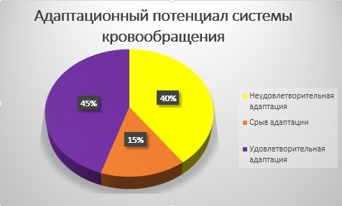

Спортсмены | ЧСС | САД | ДАД | Рост | Вес | Возраст | Адаптационный потенциал
1 | 60 | 135 | 69 | 174 | 56 | 16 | 1
2 | 58 | 125 | 72 | 176 | 72 | 17 | 1
3 | 75 | 157 | 97 | 181 | 75 | 16 | 2
4 | 78 | 140 | 80 | 184 | 75 | 16 | 2,4
5 | 67 | 120 | 70 | 177 | 74 | 15 | 2,1
6 | 77 | 130 | 75 | 165 | 55 | 15 | 1,8
7 | 61 | 132 | 78 | 180 | 67 | 16 | 1,5
8 | 70 | 139 | 70 | 186 | 84 | 16 | 2,6
9 | 65 | 120 | 60 | 184 | 67 | 16 | 1
10 | 61 | 124 | 54 | 179 | 61 | 16 | 1
11 | 51 | 110 | 64 | 164 | 50 | 16 | 1

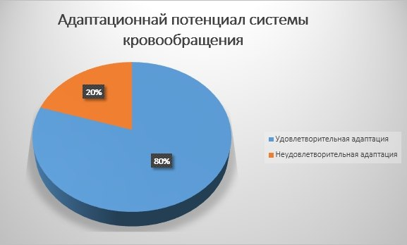
Результаты опытов говорят о том, что степень напряжения адаптивных механизмов у занимающихся спортом ниже, чем у не занимающихся. Оценку уровня адаптационных возможностей мы связываем, базируясь на интерпретации значений АП только с показателями, характеризующие деятельность сердечно-сосудистой системы и уровнем физического здоровья. Выявлено, что состояние адаптации определяется функциональной зрелостью гормонального и вегетативного звеньев регуляции гомеостаза. Ученики, занимающиеся спортом достигают своего функционального оптимума значительно раньше, чем на обычном. Это видно из полученных результатов, где установлено,что девушки и юноши, занимающиеся в спортивных секциях, имеют «удовлетворительный» уровень адаптации, тогда как не занимающиеся - «напряжение» или «срыв» адаптации.

3.1 В период всей жизни человека – с момента рождения и до самой смерти - его непрерывно сопровождает процесс адаптации. Этот процесс неразделим с самим понятием "жизнь": немыслима жизнь без адаптации, равно как и адаптация не существует вне жизненного цикла живого организма. Адаптация личности особенно молодого человека в обществе постоянных перемен затруднена, человек не успевает за стремительным ходом событий. Расширяется сфера дезадаптации. Молодые люди вынуждены ориентироваться на отдельные, хотя и важные жизненные перспективы; изменяются жизненные ценности. Юность считается очень важным периодом в психосоциальном развитии человека. Уже не ребенок, но еще и не взрослый, подросток сталкивается с различными социальными требованиями и новыми ролями, что и составляет существо задачи, которая предъявляется человеку в этом возрастном периоде. В возрасте 12 - 17 лет особенно остро проявляются, акцентируются некоторые свойства характера. Такие акцентуации, не будучи сами по себе патологическими, тем не менее повышают возможность психических травм и отклонений от норм поведения.

Шкала реактивной и личностной тревожности (ШРЛТ) представляет собой достаточно надежный и информативный инструмент для измерения тревожности как свойства личности и как состояния в какой-либо определенный момент (в прошлом, настоящем и будущем).
Под личной тревожностью понимается относительно устойчивая индивидуальная – характеристика, черта, дающая представление о предрасположенности человека к тревожности, то есть о его склонности пли тенденции
а) воспринимать достаточно широкий круг ситуаций как угрожающие.
б) реагировать на эти ситуации появлением состояния тревожности различного уровня (Спилбергер, 1966, I972). Как реактивная диспозиция, личностная тревожность «активируется» при восприятии определенных «опасных» стимулов связанных со специфическими ситуациями угрозы престижу, самооценке, самоуважению индивида.
Напротив тревожность как состояние характеризуется субъективно переживаемыми эмоциями напряжения, беспокойства, озабоченности, нервозности, сопровождаемыми активацией вегетативной нервной систем. Состояние тревожности как эмоциональная реакция на стрессовую ситуацию может быть различной интенсивности и является достаточно динамичным и изменчивым во времени. Большинство из известных методов измерения тревожности позволяет измерить, как правило, лишь личностную тревожность (например, Тейлор, Кетелл, Шрайер), либо только состояние (шкала Цуккермана), либо специфические реакции поведения (В.О.Мерлин).
3.2Предэкзаменационный стресс занимает одно из первых мест среди причин, вызывающих психическое напряжение у учащихся старших классов. Очень часто предстоящие экзамены становятся психотравмирующим фактором, который учитывается даже в клинической психиатрии при определении характера психогении и классификации неврозов.
Мы провели ряд исследований по методике Спилбергера – Ханина, позволяющих узнать психо-эмоциональный уровень учащихся 11 классов в октябре и в марте. (см. приложение 2).Тестирование по методике Спилбергера-Ханина проводится с применением двух бланков: один бланк для измерения показателей ситуативной тревожности, а второй – для измерения уровня личностной тревожности.
Результаты:
 | Октябрь |  |  |  | Март
 | Реактивная тревожность | Результат | Личностная тревожность | Результат | Реактивная тревожность | Результат | Личностная тревожность | Результат
1 | 40 | умеренная | 41 | умеренная | 45 | умеренная | 46 | высокая
2 | 35 | умеренная | 36 | умеренная | 45 | умеренная | 47 | высокая
3 | 34 | умеренная | 37 | умеренная | 46 | высокая | 46 | высокая
4 | 39 | умеренная | 38 | умеренная | 47 | высокая | 47 | высокая
5 | 43 | умеренная | 44 | умеренная | 49 | высокая | 50 | высокая
6 | 30 | низкая | 30 | низкая | 47 | высокая | 48 | высокая
7 | 37 | умеренная | 38 | умеренная | 45 | умеренная | 45 | умеренная
8 | 39 | умеренная | 38 | умеренная | 45 | умеренная | 47 | высокая
9 | 44 | умеренная | 45 | умеренная | 49 | высокая | 49 | высокая
10 | 45 | умеренная | 47 | высокая | 47 | высокая | 48 | высокая
11 | 46 | высокая | 48 | высокая | 52 | высокая | 58 | высокая
12 | 47 | высокая | 48 | высокая | 56 | высокая | 58 | высокая
13 | 45 | умеренная | 49 | высокая | 47 | высокая | 50 | высокая
14 | 36 | умеренная | 38 | умеренная | 46 | высокая | 47 | высокая
15 | 38 | умеренная | 37 | умеренная | 44 | умеренная | 46 | высокая
16 | 29 | низкая | 32 | умеренная | 45 | умеренная | 46 | высокая
17 | 30 | низкая | 29 | низкая | 39 | высокая | 39 | умеренная
18 | 25 | низкая | 29 | низкая | 35 | умеренная | 39 | умеренная
19 | 27 | низкая | 30 | низкая | 37 | умеренная | 38 | умеренная
20 | 37 | умеренная | 38 | умеренная | 46 | высокая | 49 | высокая
21 | 39 | умеренная | 39 | умеренная | 46 | высокая | 47 | высокая
22 | 40 | умеренная | 41 | умеренная | 47 | высокая | 46 | высокая
23 | 45 | умеренная | 45 | умеренная | 49 | высокая | 53 | высокая
24 | 48 | высокая | 47 | высокая | 50 | высокая | 54 | высокая
25 | 47 | высокая | 48 | высокая | 48 | высокая | 51 | высокая
26 | 43 | умеренная | 44 | умеренная | 48 | высокая | 49 | высокая
27 | 39 | умеренная | 40 | умеренная | 44 | умеренная | 45 | умеренная
28 | 38 | умеренная | 39 | умеренная | 45 | умеренная | 46 | высокая
29 | 46 | высокая | 45 | высокая | 48 | высокая | 47 | высокая
30 | 45 | умеренная | 44 | умеренная | 46 | высокая | 48 | высокая
31 | 41 | умеренная | 40 | умеренная | 47 | высокая | 46 | высокая
32 | 42 | умеренная | 43 | умеренная | 48 | высокая | 49 | высокая
33 | 35 | умеренная | 37 | умеренная | 49 | высокая | 50 | высокая
34 | 38 | умеренная | 39 | умеренная | 44 | умеренная | 46 | умеренная
35 | 39 | умеренная | 40 | умеренная | 46 | высокая | 47 | высокая
36 | 37 | умеренная | 39 | умеренная | 45 | умеренная | 48 | умеренная
37 | 33 | умеренная | 35 | умеренная | 45 | умеренная | 47 | умеренная
38 | 36 | умеренная | 39 | умеренная | 47 | высокая | 49 | высокая
39 | 41 | умеренная | 42 | умеренная | 49 | высокая | 51 | высокая
40 | 42 | умеренная | 43 | умеренная | 50 | высокая | 55 | высокая
41 | 36 | умеренная | 38 | умеренная | 49 | высокая | 51 | высокая

В анкетировании участвовали ученики 11 классов гимназии №7.Всего было опрошено 41 человек. Мы проводили тестирование в октябре и в марте. Результаты исследований можно увидеть на графике.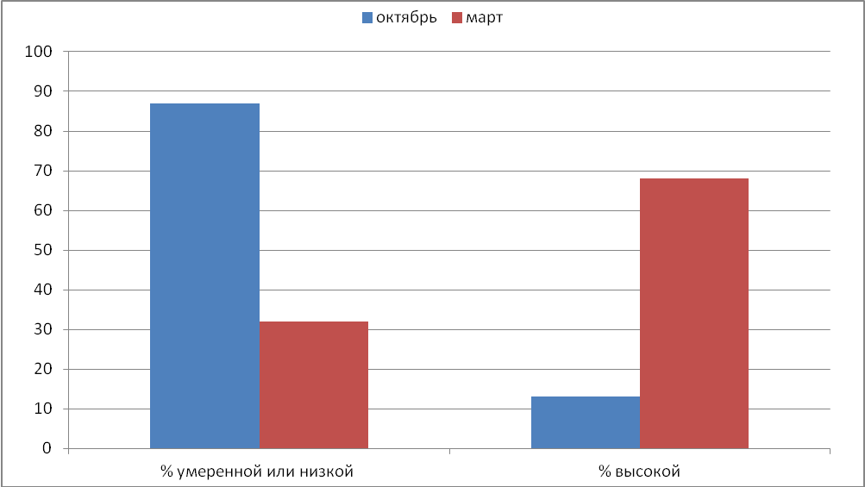 Реактивная тревожность
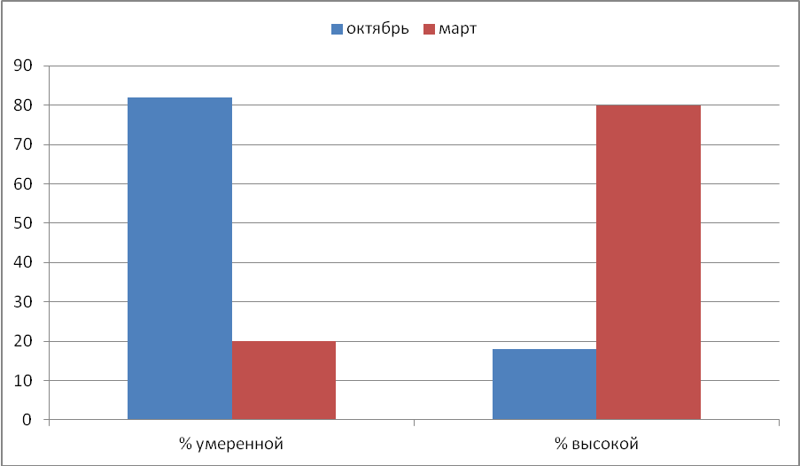
Личностная тревожность

Длительно сохраняющийся высокий уровень тревоги является дезадаптивной реакцией и лежит в основе генезиса различных невротических нарушений. Высокая тревожность предполагает склонность к появлению состояния тревоги у человека в ситуациях оценки его компетентности. В этом случае следует снизить субъективность значимость ситуации и задач и перенести акцент на осмысление деятельности и формирование чувства уверенности в успехе. Низкая тревожность, наоборот, требует повышения чувства ответственности и внимания к мотивам деятельности.

III.Заключение

Очевидно, понижение адаптационных возможностей сочетается с теми расстройствами здоровья в основе которых лежат сбои в вегетативном и эндокринном звеньях регуляции гомеостаза, т.е. связано с нарушениями и болезнями сердечно-сосудистой и эндокринной систем, а также с расстройствами питания.
Работоспособность, а в конечном итоге и здоровье человека определяется его адаптационными резервами, возможности которых тесно связаны с напряжением физиологических и психо-эмоциональных механизмов, которые зависят от силы действующего фактора и продолжительности воздействия.
Установлено, что существует определенная связь между функциональными возможностями и показателями физического здоровья учеников. Поэтому, регулярные и систематические занятия в спортивных секциях положительно сказываются на ослаблении степени напряжения адаптивных механизмов учеников, этому способствует высокий уровень развития адаптационных резервов сердечно-сосудистой и дыхательной систем и физические возможности организма. Поэтому уровень адаптационных возможностей учащихся может служить в качестве одного из критериев оценки состояния их здоровья.
Каждый человек может способствовать повышению выносливости своего организма. Одним из необходимых условий для этого является своевременное и рациональное питание. Недостаток или избыток еды, нарушения соотношения питательных веществ в рационе снижают сопротивляемость организма и его способность к адаптации.
Другим, не менее важным условием нормального функционирования организма является дежурство режима сна и активности, труда и отдыха.
Но особенную роль в повышении адаптационных возможностей организма играют физическая тренировка и закалка. Регулярные физические упражнения являются самым эффективным средством повышения сопротивляемости организма болезням и неблагоприятным влияниям окружающей среды.

Путем несложных измерений и вычислений каждый человек имеет возможность узнать и контролировать уровень своего адаптационного потенциала, ведя дневник самоконтроля (см. приложение 3).

IV .Список литературы:

1. Баевский Р.М. Прогнозирование состояний на грани нормы и патологии. - М.:
Медицина, 1979. - 298 с.
2. Баевский Р.М. Оценка и классификация уровней здоровья с точки зрения теории
адаптации // Вестн. АМН СССР. - 1989. -№ 8. - С. 73-78.
3. Баевский Р.М., Кириллов О.И., Клецкин С.З. Математический анализ изменений
сердечного ритма при стрессе. - М.: Наука, 1984. - 221 с.

4. Безматерных Л.Э., Куликов В.П. Диагностическая эффективность методов
количественной оценки индивидуального здоровья // Физиология человека. - 1998. - Т. 24. № 3. - С. 79-85.

5. Е.В. Белова, Г.Б. Голованова, В.П. Емцева и др. Зависимость изменений артериального давления от характера умственной
деятельности в условиях эмоционального напряжения // Физиология человека. - 1987. - Т. 13. № 1. - С. 84-89.

6. Гундаров И.А., Полесский В.А. Актуальные вопросы практической валеологии //
Валеология: диагностика, средства и практика обеспечения здоровья. - Спб.: Наука,
1993. - С. 25-32.

V.Приложения

Приложение 1

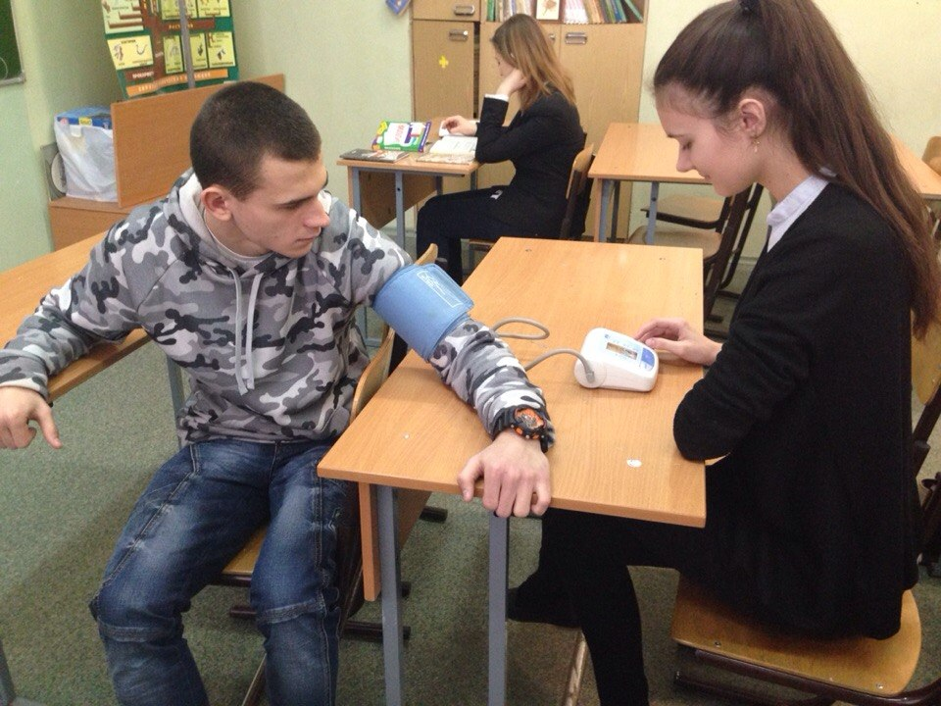

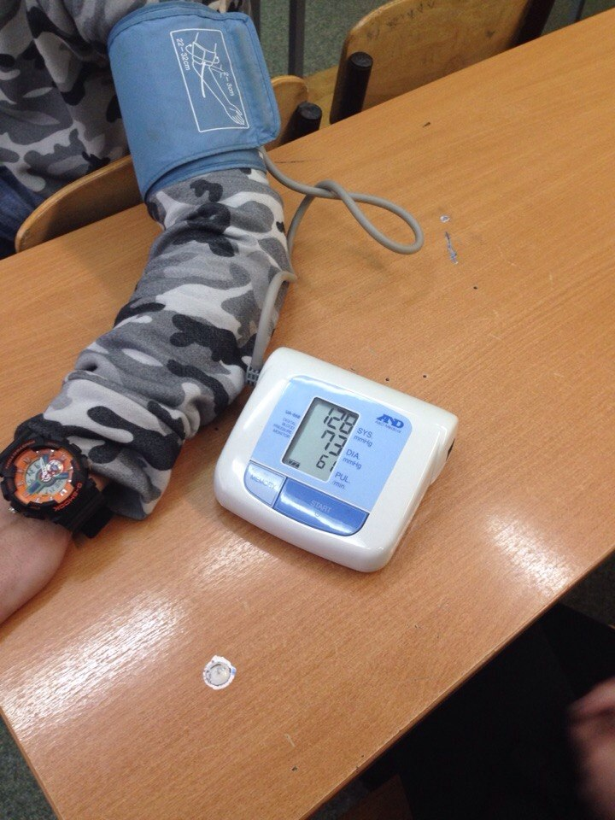

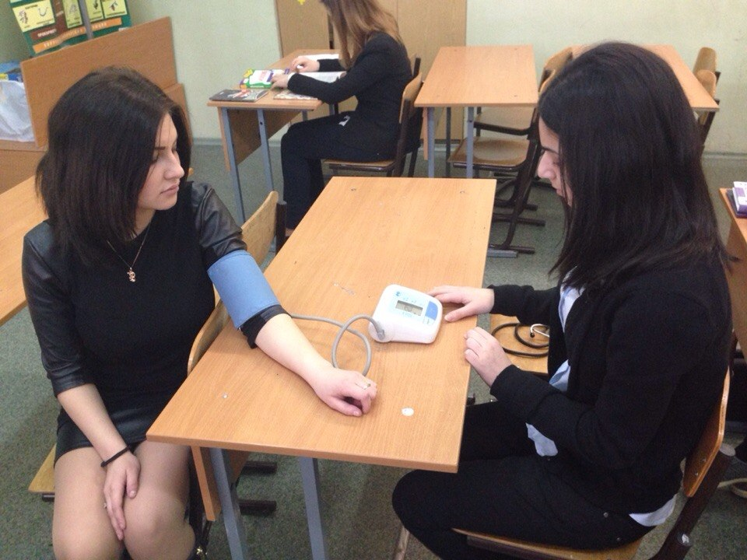

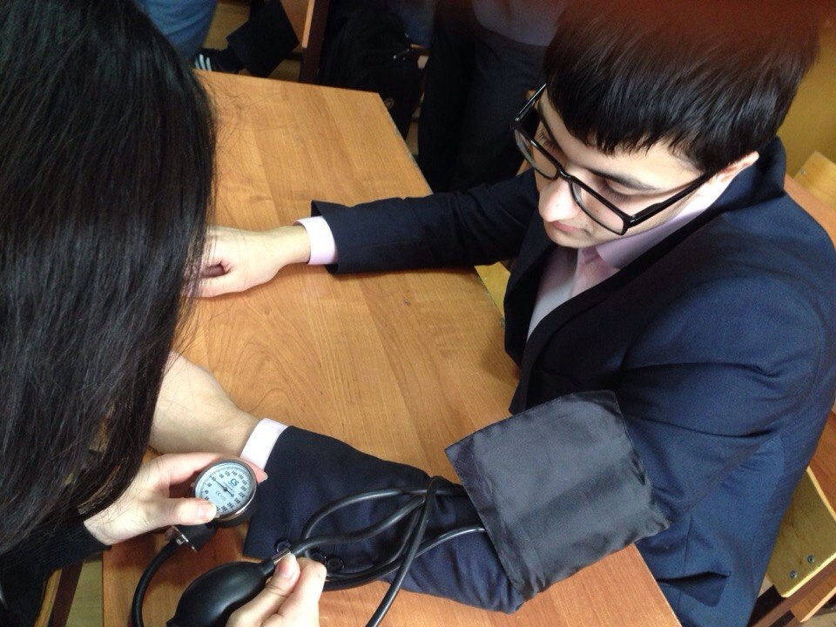
Приложение 2

Инструкция: прочитать каждое из приведенных предложений и подчеркнуть цифру справа, соответствующую подходящему ответу.
Таблица 1. Определение реактивной тревожности по методу Спилбергера-Ханина.
Суждение (как вы себя чувствуете в данный момент) | Ответы
Суждение (как вы себя чувствуете в данный момент) | Вовсе нет | Пожалуй, да | Верно | Совершенно верно
1. Я спокоен(а) | 1 | 2 | 3 | 4
2. Мне ничто не угрожает | 1 | 2 | 3 | 4
3. Я нахожусь в напряжении | 1 | 2 | 3 | 4
4. Я испытываю сожаление | 1 | 2 | 3 | 4
5. Я чувствую себя свободно | 1 | 2 | 3 | 4
6. Я расстроен(а) | 1 | 2 | 3 | 4
7. Меня волнуют возможные неудачи | 1 | 2 | 3 | 4
8. Я чувствую себя отдохнувшим | 1 | 2 | 3 | 4
9. Я встревожен(а) | 1 | 2 | 3 | 4
10. Я испытываю чувство внутреннего удовлетворения | 1 | 2 | 3 | 4
11. Я уверен(а) в себе | 1 | 2 | 3 | 4
12. Я нервничаю | 1 | 2 | 3 | 4
13. Я не нахожу себе места | 1 | 2 | 3 | 4
14. Я взвинчен(а) | 1 | 2 | 3 | 4
15. Я не чувствую скованности, напряженности | 1 | 2 | 3 | 4
16. Я доволен(а) | 1 | 2 | 3 | 4
17. Я озабочен(а) | 1 | 2 | 3 | 4
18. Я слишком возбужден(а) и мне не по себе | 1 | 2 | 3 | 4
19. Мне радостно | 1 | 2 | 3 | 4
20. Мне приятно | 1 | 2 | 3 | 4

Обработка данных: подсчитать сначала сумму подчеркнутых цифр по пунктам (предложениям) 3, 4, 6, 7, 9, 12, 13, 14, 17, 18. Затем получить сумму подчеркнутых цифр по пунктам 1, 2, 5, 8, 10, 11, 15, 16, 19, 20. Из первой суммы вычесть вторую и к результату прибавить 50.
Интерпретация данных: до 30 — низкая реактивная тревожность на момент выявления; 31-45 — умеренная тревожность; 46 и более — высокая тревожность.

Личностная тревожность — устойчивое состояние, характеризующееся склонностью воспринимать большой круг ситуаций как угрожающие. В тревожный стереотип поведения трансформируется все: незначительные соматические нарушения, психологический дискомфорт, восприятие некоторых сторон действительности, жизненные позиции. Вот как она измеряется:
Инструкция: прочитать каждое из приведенных суждений и подчеркнуть цифру справа, соответствующую вашему варианту ответа.

Таблица 2. Определение личностной тревожности по методу Спилбергера-Ханина.
Суждение (как вы себя чувствуете обычно) | Ответы
Суждение (как вы себя чувствуете обычно) | Почти никогда | Иногда | Часто | Почти всегда
1. Я испытываю удовольствие | 1 | 2 | 3 | 4
2. Я быстро устаю | 1 | 2 | 3 | 4
3. Я легко могу заплакать | 1 | 2 | 3 | 4
4. Я хотел(а) бы быть таким/такой же счастливым(ой), как и другие | 1 | 2 | 3 | 4
5. Нередко я проигрываю из-за того, что недостаточно быстро принимаю решения | 1 | 2 | 3 | 4
6. Я чувствую себя бодрым(ой) | 1 | 2 | 3 | 4
7. Я спокоен(а), хладнокровен(а) и собран(а) | 1 | 2 | 3 | 4
8. Ожидаемые трудности обычно очень тревожат меня | 1 | 2 | 3 | 4
9. Я слишком переживаю из-за пустяков | 1 | 2 | 3 | 4
10. Я вполне счастлив(а) | 1 | 2 | 3 | 4
11. Я принимаю все близко к сердцу | 1 | 2 | 3 | 4
12. Мне не хватает уверенности в себе | 1 | 2 | 3 | 4
13. Я чувствую себя в безопасности | 1 | 2 | 3 | 4
14. Я стараюсь избегать критических ситуаций и трудностей | 1 | 2 | 3 | 4
15. У меня бывает хандра | 1 | 2 | 3 | 4
16. Я доволен(а) | 1 | 2 | 3 | 4
17. Всякие пустяки отвлекают и волнуют меня | 1 | 2 | 3 | 4
18. Я так сильно переживаю свои разочарования, что потом долго не могу о них забыть | 1 | 2 | 3 | 4
19. Я уравновешенный человек | 1 | 2 | 3 | 4
20. Меня охватывает сильное беспокойство, когда я думаю о своих делах и заботах | 1 | 2 | 3 | 4

Обработка результатов: прежде всего следует суммировать подчеркнутые цифры в ответах: 2, 3, 4, 5, 8, 9, 11, 12, 14, 15, 17, 18, 20; затем вычесть из полученного результата сумму подчеркнутых цифр ответов: 1, 6, 7, 10, 13, 16, 19; к полученной разнице прибавить 35.
Интерпретация данных: до 30 — низкая тревожность или отсутствие таковой в психическом статусе личности; 31-45 — умеренная личностная тревожность; 46 и более — высокая тревожность, постоянно дестабилизирующая личность.

Приложение 3

ДНЕВНИК САМОКОНТРОЛЯ

- Самооценка физического развития

Задание № 1

Рассчитайте должный рост соответствующий вашему возрасту по формуле:

Должный рост = 6 • возраст + 77

Оценка результата:
Отклонения от нормы допустимы в пределах ± 2,5

Задание № 2

Определите свой рост, используя прибор ростомер.
Сравните показатели и проведите оценку.

Задание № 3

Рассчитайте по формуле соответствие роста и веса
Весо-ростовой индекс Кетле
$$u⋅k=\frac{p}{α}$$
p – вес
α – рост

Оценка результата:
средний индекс у мужчин 370-400 на 1 кг; женщин 325-375

2.Самооценка функционального состояния

Задание № 1

Подсчитайте пульс в положении сидя.
Оценка результата: частота пульса в возрасте 17-20 лет в норме 70-80 ударов в минуту

Задание № 2

Подсчитайте пульс при изменении положения тела – сидя-стоя.
Оценка результата: частота пульса в положении сидя в норме ниже на 6-8 ударов, если больше нормы - преобладает симпатическая регуляция деятельности сердца, если меньше – парасимпатическая.

Задание № 3

Выполните 20 раз приседание
Подсчитайте пульс после нагрузки и запишите данные в таблицу:

Состояние организма | Показатели пульса
в покое
после нагрузки
через 1 минуту
через 3 минуты
через 5 минут

Оценка результата: если частота пульса увеличивается на 30% и меньше – хорошо; больше чем на 30% - плохо. Сказывается недостаточная тренированность. Если возвращается ЧСС к норме за 2 минуты и меньше – прекрасно; если время от 2 до 3 минут – удовлетворительно; если свыше 3 минут – следует заняться своим здоровьем.

Задание № 4

Измерьте АД на правой руке.

Оценка результата: в норме АД в возрасте 17-20 лет составляет 116/62 – 125/70.

Задание № 5

Рассчитайте значение пульсового давления:

ПД = СД – ДД

СД – систолическое (верхнее) давление
ДД – диагностическое (нижнее) давление

Оценка результата: ПД в норме 30-60 мм.рт.ст.

Задание № 6

Определите по формуле коэффициент выносливости:

$$\text{КВ}=\frac{\text{ЧСС}⋅\text{10}}{\text{ПД}}$$

Оценка результата:
КВ составляет ± 16;

Если > ослабление деятельности сердца;
Если < на усиление деятельности сердца

